广播消息

# 设计目的

1. 营造线上活跃气氛，为玩家提供其他玩家进展消息
2. 给玩家制造游戏内在线人数足够多的错觉
3. 方便玩家炫耀自己的当前状态

# 广播规则

广播的消息即**系统消息**，主要是提示玩家当前游戏世界里所有人的一些事件，如获得特殊奖励和特殊奖杯的信息

## 出现位置

如图所示，系统消息显示在聊天信息栏，聊天界面需要做以下调整

1. 大厅中原【综合】频道改名为【频道】，即当前频道内的玩家发言消息
2. 新增【系统】频道，即发送广播消息
3. 【系统】频道向服务器所有玩家发送事件消息
4. 大厅界面聊天面板显示【频道】和【系统】的综合消息

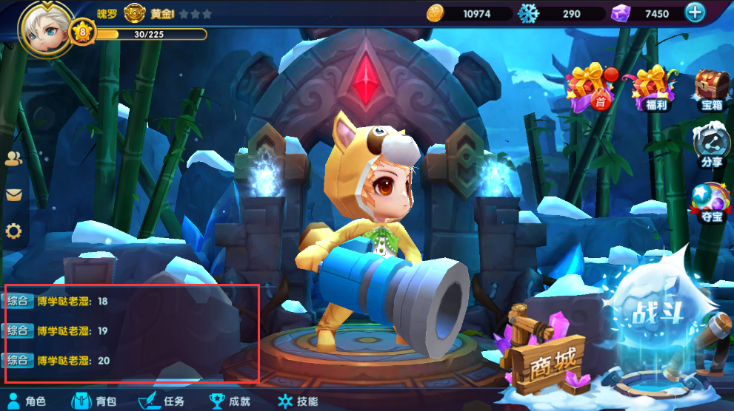

## 消息种类

### 获得稀有及以上品质角色

新获得的角色品质大于等于稀有

### 奖杯段位提升至至尊及以上

1. 升星后达到至尊段位
2. 降星不播放消息

### 获得钻石及以上品质宝箱

1. 战斗结算获得宝箱的品质大于等于钻石宝箱
2. 宝箱位满无法获得宝箱不播放消息

### 获得新皮肤

1. 通过任何途径获得一款任意皮肤
2. 包括雪球皮肤、雪炮皮肤、特效

## 文本规则

1. 发送人：系统
2. 文本中提及的玩家名字使用默认色，月卡和年卡会员则使用对应颜色显示
3. 文本内提及的物品或段位使用对应品质颜色

例如：

“系统：恭喜玩家 yymoon 获得了 紫霞”

“系统：恭喜玩家 yymoon 奖杯提升至 至尊”

“系统：恭喜玩家 yymoon 获得了 钻石宝箱 ”

“系统：恭喜玩家 yymoon 获得了 雪球-骨头”

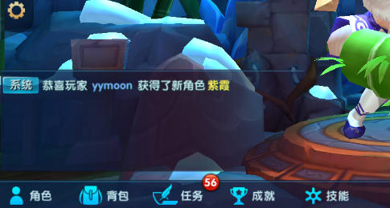

## 界面规则

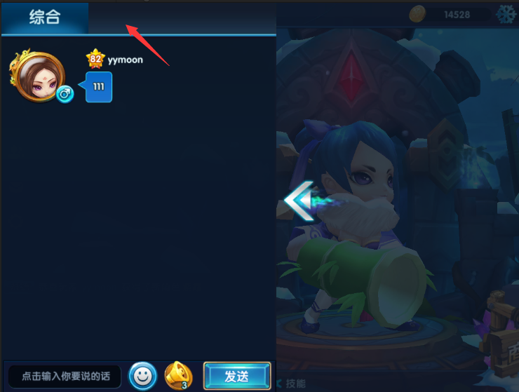

1. 聊天界面将会有三个分页，分别为【综合】【频道】和【系统】
2. 【综合】分页中显示频道聊天消息和系统消息
3. 新增【频道】分页，点击后显示最近10条频道聊天消息
4. 新增【系统】分页，点击后显示最近10条系统消息
5. 系统分页隐藏下方发送消息面板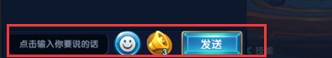
6. 系统消息显示为一条没有发言人的气泡消息

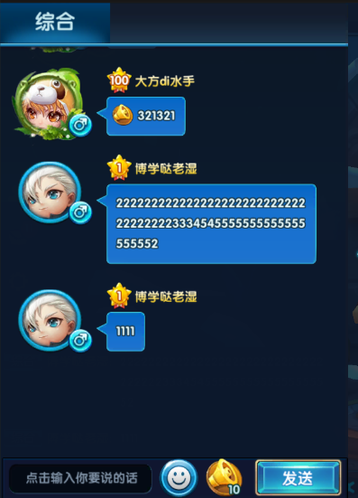

恭喜 yymoon 获得了 紫霞